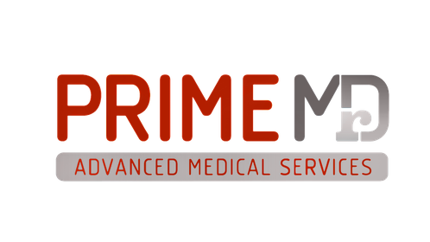
Ηράκλειο 13/01/2025
ΖΗΤΟΥΝΤΑΙ ΙΑΤΡΟΙ

Η Prime MD πάροχος Ιατρικών Υπηρεσιών με έδρα το Διαγνωστικό – Ιατρικό κέντρο Prime Health Med στη Χερσόνησο και σε συνεργασία με το διαγνωστικό κέντρο “Ασκληπιός Διάγνωσις” στο Ηράκλειο αναζητά για συνεργασία τις παρακάτω ειδικότητες

- Παιδίατρο και ορθοπεδικό για συνεργασία σε ετήσια βάση ή /και σεζόν 2026 (για την περιοχή Χερσονήσου Ηρακλείου Κρήτης)
- Ιατρούς Ανευ Ειδικότητας για την σεζόν Απρίλιο - Οκτώβριο 2026 (για την περιοχή Ηρακλείου και Χερσονήσου)
Απαραίτητα προσόντα
• Πτυχίο Ιατρικής σχολής
• Καλή γνώση τουλάχιστον της αγγλικής γλώσσας
• Προσωπικές δεξιότητες υπευθυνότητα, εργατικότητα, συνέπεια

Προσφέρονται
• Ελκυστικό πακέτο αποδοχών
• Δυνατότητες επαγγελματικής ανάπτυξης και εξέλιξης
• Φιλικό και ευχάριστο περιβάλλον

Οι υποψήφιοι, καλούνται να υποβάλουν βιογραφικό σημείωμα στο e-mail operations@primemd.gr

Για επιπλέον πληροφορίες μπορείτε να επικοινωνήσετε με τον κ. Μηλαθιανάκη Φάνη στο
τηλ. 6944615122 ή κ.Χρηστίδου Κατερίνα 6983880920

*Η υποβολή του βιογραφικού σας σημειώματος προϋποθέτει ότι συναινείτε και αποδέχεστε την επεξεργασία των προσωπικών σας δεδομένων από την εταιρία μας με σκοπό την αξιολόγηση αυτών.

